***Муниципальное казенное дошкольное образовательное учреждение – детский сад №6 г. Татарска***

***Волшебный зонтик Лета.***

***для старших***

***муз.рук.: Гоцелюк И.П.***

***2021г.***

Звучит в записи песня **«Лето».** Дети собираются на площадке.

*Выходит* ***Лето.***

**Лето:** Эгей, ребятишки!

Сюда, шалунишки!

Отложите на время игрушки и книжки!

Подходите, детвора!

Собирайтесь все сюда!

Самый лучший в мире праздник начинать пора!

А вы меня узнали? Давайте познакомимся. Я вам сейчас загадаю загадку, а вы скажете кто Я.

Долгожданное! Желанное! С комарами и дождем!

Загорелое! Румяное! С земляникой и груздем!

С теплой речкой, перелесками и картошкой

из костра –

Что за времечко чудесное? Что за чудная пора?

**Дети:**  Лето.

**Лето:**  Правильно! Я – Лето. Я пришла к вам повеселиться.

**Дети:**  Да!

**Лето:**  А сейчас я хочу узнать, кто сегодня пришел на праздник. Я буду спрашивать, а вы будете отвечать «Да» или «Нет». " Начали!

Ребята к нам пришли дружные?

Сильные?

Смелые?

Старших уважают?

Малышей обижают?

Природу любят?

Деревья губят?

Из рогаток стреляют?

Кошек за хвосты таскают?

На занятиях кричат?

На праздниках молчат?

Вот мы и познакомились. У вас сегодня прекрасное праздничное настроение?

**Дети отвечают.**

**Лето:**  На празднике нашем скучать нельзя!

Ждут вас шутки, озорство

И улыбок штук по сто!

А вы знаете, почему летом настроение такое веселое? *(Ответы детей).* Каждое утро я открываю свой волшебный зонтик, и у всех сразу настроение становится хорошим. А вот сегодня я его не открывало. Я хочу открыть его специально для вас. *(Лето достаёт из корзины свой зонтик, а он серого цвета).*

Что случилось с моим зонтиком? Почему он серого цвета? (*Лето находит в корзине письмо от Скуки и Лени и цветочки, и листочки с зонтика. Читает.)*

Теперь я знаю, почему мой зонтик так изменился. Ко мне сегодня утром приходили Скука и Лень. Они хотели, чтобы я пришло к ним. Но я отказалось и сказало, что меня сегодня в гости ждут дети. У них сегодня праздник. Это Скука и Лень так испортили волшебный зонтик. Они написали, что если дети хотят, чтобы настроение было веселым, вы должны вернуть красоту зонтику. А для этого вы должны выполнить задания. Дети, вы согласны? *(Ответы детей).*

**Лето достаёт *первый цветок,* на котором просят рассказать стихи о лете.**

1.Мы долго лета ждали, казалось целый год.  
 Всё ждали, всё считали, когда ж оно придёт?   
 И вот смеётся лето в открытое окно.  
 И солнышка и света опять полным-полно.

2.Утром рано лучик солнца

Заглянул ко мне в оконце:

- Просыпайся, детвора!

А потом сказал: «Пора!

Прыгать, бегать, загорать

И, конечно же, играть!

3. Лето – славная пора!

Ей так рада детвора.

Солнце, речка, птичьи трели,

Мяч, песочница, качели,

Луг, кузнечики, цветы…

Что ещё добавишь ты?

Всех чудес не перечесть.

Хорошо, что лето есть!

4. Мы встречаем праздник лета,

Праздник солнца, праздник света.

Приходите в гости к нам,

Рады мы всегда гостям!

**Лето:** Молодцы, ребята! Выполнили первое задание.

*(На зонтик приклеивают первый цветок).*

А теперь читаем следующее задание.

Чтобы к нам прилетела бабочка, нужно поиграть в игру ***2***

***Игра «Солнечные лучики»***

*Раскладываются ленточки в виде лучиков, расходящихся от центра, по кол-ву меньше, чем детей. Играет музыка. С окончанием музыки каждый старается взять одну ленточку. Кому не хватило – выбывает.*

**Лето:**  Молодцы, ребята! Выполнили и это задание задание. ***3***

Какое задание нас ждёт теперь?

А вы знаете что бабочки очень любят цветы.

А какие цветы вы знаете?

***Загадки.***

Мы сплетём веночки летом

Для Оксаны, Маши, Светы,

Для Алёнки, двух Наташек.

Все веночки – из … *(ромашек)*

В мае – жёлтый, а в июне –

Он пушистый мячик.

На него мы чуть подули –

Взвился *… (одуванчик)*

Посмотрите, у ограды

Расцвела царица сада.

Не тюльпан и не мимоза,

А в шипах красотка *…(роза)*

Разукрашиваем летом

Клумбы, парки, цветники

Мы своим морковным цветом.

А зовёмся *…(ноготки)*

Ёжик в рощице, у кочки

Говорит мишутке:

«Видишь, синие цветочки?

Это … *(незабудки)*

**Лето:**  Молодцы, ребята! Выполнили и это задание.

***4***

**Ребята смотрите какая красивая стрекозка.**

**А чтобы она появилась на моем зонтике нужно спеть песенку про детский сад.**

***ПЕСНЯ: «Детский сад» Муз. Филиппенко***

**Лето:**  Молодцы, ребята! Выполнили и это задание.

**Лето это хорошо, но вот только комары….**

***ИГРА: «А вы знаете?»***

А вы знаете, как комарики звенят? *(Дети имитируют писк комаров и далее по тексту)*

А как мухи жужжат?

Как птички поют в лесу?

А кукушка кричит на суку?

Как лягушки квакают?

Как щенки тявкают?

Как дети малые плачут?

А как зайцы весёлые скачут?

**Лето:**  Молодцы, ребята! Наш зонтик становится ярким.

**Очень хочется посмотреть какие вы внимательные.**

Посмотрите, какими цветами раскрасило Лето эти ленточки. Зелёный ,как…Красный , как…Голубой, как…Жёлтый ,как…(раздаёт детям) Вот с ними сейчас мы и поиграем.  
 ***ИГРА: «Чей кружок быстрее соберётся»***

**Лето:**  Молодцы, ребята! И с этим заданием мы справились.

**А знаете ли вы что можно делать летом? *7***

***ПЕСНЯ: «Можно летом»***

Дети повторяют только слова `***Можно летом, можно летом, можно летом`*** (мотив `Учат в школе`)   
1. Теплый шарф не одевать и до темноты гулять!   
**Дети:** Можно летом, можно летом, можно летом!   
Всех друзей собрать с утра и умчаться со двора!   
**Дети:** Можно летом, можно летом, можно летом!   
  
2. Ехать на восток, на юг и вернуться, сделав круг!   
**Дети:** Можно летом! Можно летом! Можно летом!   
Маме с папой помогать: на даче грядке поливать!   
**Дети:** Можно летом! Можно летом! Можно летом!   
  
3. Книжку добрую открыть, чтобы буквы не забыть!   
**Дети:** Можно летом! Можно летом! Можно летом!   
Всех друзей своих встречать и по садику скучать!   
**Дети:** Можно летом! Можно летом! Можно летом!

**Лето:**  Молодцы, ребята! И с этим заданием мы справились.

**А можете вы рассказать о нашем голубом небе? 8**

*Дети исполняют танец* ***«Небо высоко»***

**Лето:**  Молодцы, ребята! И с этим заданием мы справились. Ещё чуть -чуть и зонтик мы спасём

**Кто тебе всегда поможет, никогда не бросит в беде? 9**

*Исполняется песня* ***«Песенка друзей»***

***Лето****:* Молодцы, ребята! И с этим заданием мы справились.

Какой красивый зонтик получился. И я предлагаю вам с ним поиграть .

***ИГРА: «Музыкальный зонтик»***

А настроение у вас хорошее? Да и праздник наш подошел к концу.

Всех ребят я поздравляю

И сейчас же приглашаю

Вас скорее сюда встать

И задорно станцевать!

***ТАНЕЦ: «Разноцветная игра»***

Под весёлую музыку дети покидают площадку.

***ПЕСЕНКА ДРУЗЕЙ***

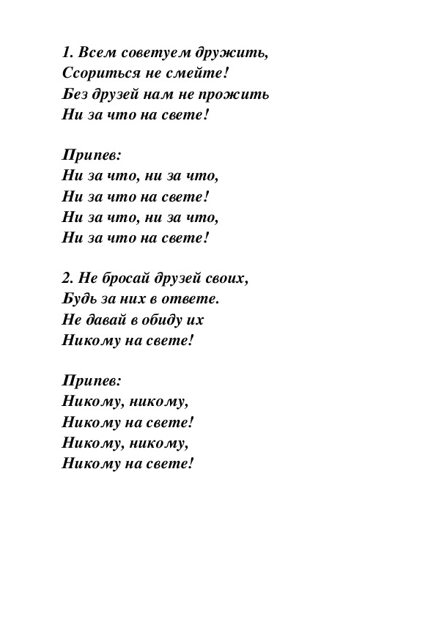

|  |  |  |  |
| --- | --- | --- | --- |
| |  |  | | --- | --- | | ДЕТСКИЙ САД  Музыка Аркадия Филиппенко Слова Татьяны Волгиной  1.Рано утром детский сад Малышей встречает, Там игрушки ждут ребят, В уголке скучают.  Припев: Красный мяч,  Синий мяч,  Куклы, медвежата...  Детский сад, детский сад  Любят все ребята.  2.Мы водили хоровод, Голубей кормили, Поливали огород, Песенку учили.  3.Вот стемнело во дворе, Нам пора прощаться… С детским садом детворе Жалко расставаться! |  | |  |

Мы долго лета ждали, казалось целый год.

Всё ждали, всё считали, когда ж оно придёт?

И вот смеётся лето в открытое окно.

И солнышка и света опять полным-полно.

Утром рано лучик солнца

Заглянул ко мне в оконце:

- Просыпайся, детвора!

А потом сказал: «Пора!

Прыгать, бегать, загорать

И, конечно же, играть!

Лето – славная пора!

Ей так рада детвора.

Солнце, речка, птичьи трели,

Мяч, песочница, качели,

Луг, кузнечики, цветы…

Что ещё добавишь ты?

Всех чудес не перечесть.

Хорошо, что лето есть!

Мы встречаем праздник лета,

Праздник солнца, праздник света.

Приходите в гости к нам,

Рады мы всегда гостям!